DECLARAÇÃO DE RESPONSABILIDADE

Prática de atividade física e o estresse psicossocial frente ao adolescer: uma análise a luz da sociedade moderna

- Certifico que participei suficientemente do trabalho para tornar pública minha responsabilidade pelo seu conteúdo.
- Certifico que o manuscrito representa um trabalho original e que nem este manuscrito, em parte ou na íntegra, nem outro trabalho com conteúdo substancialmente similar, de minha autoria, foi publicado ou está sendo considerado para publicação em outra revista, quer seja no formato impresso ou no eletrônico, exceto o descrito em anexo.
- Atesto que, se solicitado, fornecerei ou cooperarei totalmente na obtenção e fornecimento de dados sobre os quais o manuscrito está baseado, para exame dos editores.
- No caso de manuscritos com mais de 6 autores a declaração deve especificar o nível de participação de cada autor. Conforme abaixo exemplificado. 1. Certifico que (1) Contribui substancialmente para a concepção e planejamento ou análise e interpretação dos dados; (2) Contribui significativamente na elaboração do rascunho ou na revisão crítica do conteúdo; e 3) Participei da aprovação da versão final do manuscrito.

Recife, 2 de Março de 2015.

Nome por extenso | Assinatura
Maritza Lordsleem Silva | 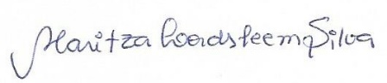
Ameliane da Conceição Reubens Leonidio | 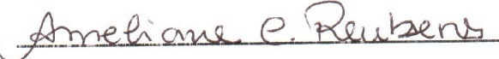
Clara Maria Silvestre Monteiro de Freitas | 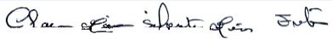

TERMO DE TRANSFERÊNCIA DE DIREITOS AUTORAIS

Declaro que, em caso de aceitação do artigo pela Revista Brasileira de Ciência e Movimento, concordo com que os direitos autorais a ele referentes se tornarão propriedade exclusiva da (UCB/CELAFISCS), vedada qualquer reprodução, total ou parcial, em qualquer outra parte ou meio de divulgação, impressa ou eletrônica, sem que a prévia e necessária autorização seja solicitada e, se obtida, fazendo-se constar o competente agradecimento à RBCM.

Recife, 2 de Março de 2015.

Nome por extenso | Assinatura
Maritza Lordsleem Silva | 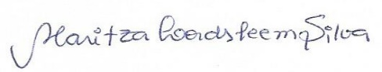
Ameliane da Conceição Reubens Leonidio | 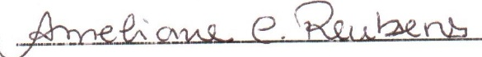
Clara Maria Silvestre Monteiro de Freitas

